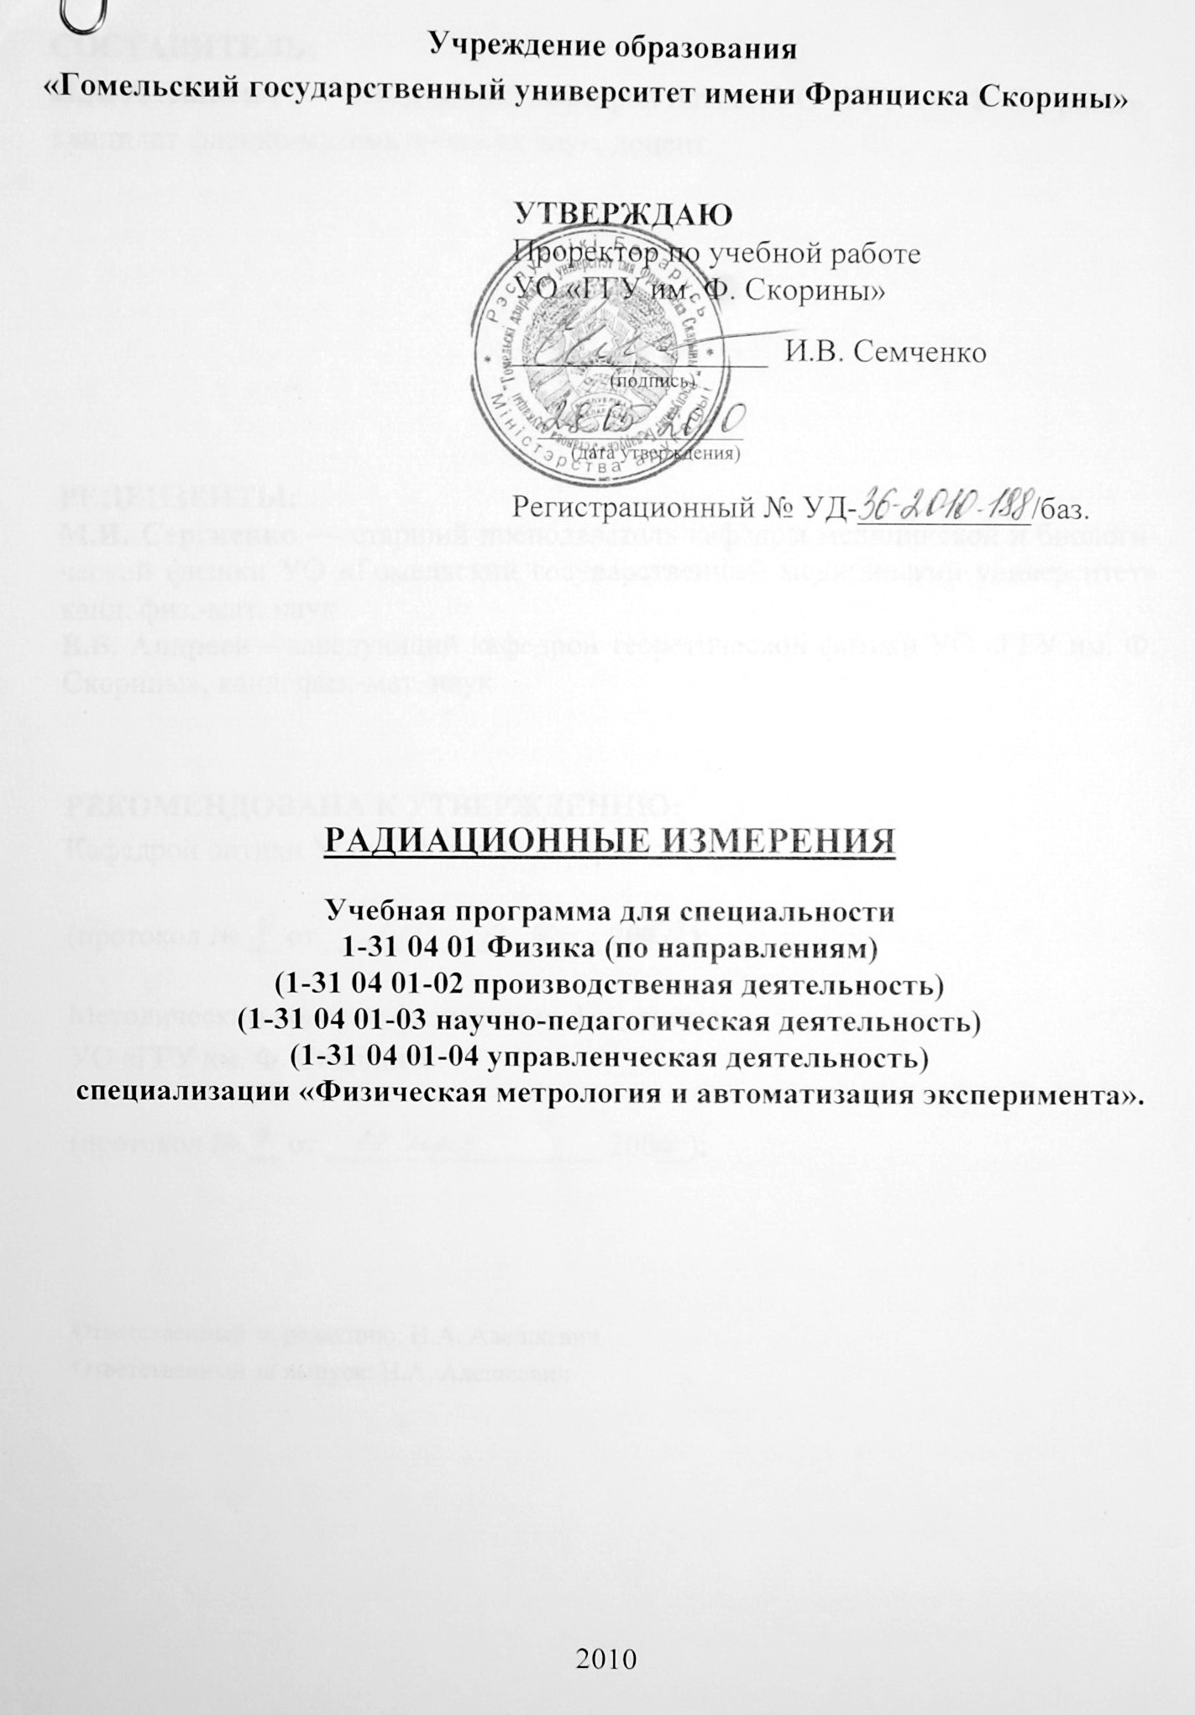

Составитель:
Н.А. Алешкевич — заведующий кафедрой оптики УО «ГГУ им. Ф. Скорины»,
кандидат физико-математических наук, доцент.

Рецензенты:
М.И. Сергиенко — старший преподаватель кафедры медицинской и биологической физики УО «Гомельский государственный медицинский университет» канд. физ.-мат. наук
В.В. Андреев – заведующий кафедрой теоретической физики УО «ГГУ им. Ф. Скорины», канд. физ.-мат. наук

РЕКОМЕНДОВАНА К УТВЕРЖДЕНИЮ:
Кафедрой оптики УО «ГГУ им. Ф. Скорины»

(протокол № __ от ____ _____________ 200__);

Методическим советом физического факультета
УО «ГГУ им. Ф. Скорины»

(протокол № __ от ____ _____________ 200__);

Ответственный за редакцию: Н.А. Алешкевич
Ответственный за выпуск: Н.А. Алешкевич

Пояснительная записка

Современный этап развития радиометрии тесно связан с эксплуатацией ядерных реакторов и мощных ускорителей для получения искусственных радиоизотопов, использованием продуктов деления тяжелых ядер и т.д. В то же время использование ядерной энергии и широкое внедрение источников ионизирующих излучений в различных областях представляет потенциальную опасность для людей и окружающей среды в целом.
Курс «Радиационные измерения» включает круг вопросов, связанных с природой и механизмами взаимодействия ионизирующих излучений с веществом, применением радиометрических и спектрометрических методов для решения различного рода прикладных задач в различных областях науки, техники и производства, связанных с созданием специальной аппаратуры и методов измерения радиационного загрязнения и идентификации радиоактивных изотопов. Аварии на атомных электростанциях и их последствия показали как важно и необходимо умение правильно и оперативно использовать дозиметрическую и радиометрическую аппаратуру, как в экстремальных ситуациях, так и при проведении радиометрического контроля. Поэтому в рамках данного спецкурса предполагается изучение некоторых вопросов радиометрии, дозиметрии и спектрометрии ионизирующих излучений.
Целью преподавания дисциплины является изучение механизмов взаимодействия ионизирующих излучений с веществом, теоретических основ радиометрических и дозиметрических измерений, освоение методик и методов их проведения возможностей практического применения.
Основными задачами спецкурса являются:
- формирование у студентов представлений о механизмах и особенностях взаимодействия ионизирующих излучений с веществом;
- изучение методов регистрации активности источников ионизирующих излучений различных типов;
- получение знаний о способах и методах измерения энергии заряженных частиц, а также о спектрометрии у - излучения;
- приобретение студентами практических навыков работы с радиометрической и дозиметрической аппаратурой.

Материал спецкурса базируется на ранее полученных студентами знаниях по таким дисциплинам, как «Математический анализ»; «Теория вероятности и математическая статистика»; «Теоретическая метрология».

В результате изучения спецкурса студент должен знать:
- физические принципы и механизмы взаимодействия ионизирующих излучений с веществом;
- типы приемников ионизирующих излучений и физические основы их работы;
- принципы работы радиометрической и дозиметрической аппаратуры;
- некоторые особенности погрешностей в радиационных измерениях.
Студент должен владеть:
- методами регистрации ионизирующих излучений;
- методами измерения энергии заряженных частиц и гамма-квантов;
- методами обработки аналоговых и цифровых сигналов и расчета
погрешностей радиационных измерений,
Студент должен уметь:
- обращаться с радиометрической и дозиметрической аппаратурой;
- измерять удельную и объемную активность источников радиоактивных излучений;
- определять степень загрязнения поверхности радионуклидами;
- измерять энергию ионизирующих излучений.
Дисциплина «Радиационные измерения» изучается студентами 4, 5 курсов специальности 1-31 04 01 Физика (по направлениям): (1-31 04 01-02 производственная деятельность, 1-31 04 01-03 научно-педагогическая деятельность, 1-31 04 01-04 управленческая деятельность), специализации «Физическая метрология и автоматизация эксперимента». Общее количество часов – 84; аудиторное количество часов – 50, из них: лекции – 20, лабораторные занятия – 30; самостоятельная управляемая работа студентов (СУРС) – 6 часов. Форма отчётности – зачет, экзамен.

Примерный тематический план

№ п/п | Название темы | Лекции | Практические | Лабораторные занятия | СУРС | Всего
 | Взаимодействие заряженных частиц с веществом. | 2 |  | 2 |  | 4
 | Взаимодействие гамма-излучения с веществом. | 2 |  | 4 |  | 6
 | Ионизационные детекторы. |  |  |  | 2 | 2
 | Трековые и координатные детекторы. |  |  |  | 2 | 2
 | Сцинтилляционные и полупроводниковые детекторы. | 2 |  | 4 |  | 6
 | Методы измерения активности. | 2 |  | 8 |  | 10
 | Основы дозиметрии ионизирующих излучений. | 2 |  | 8 |  | 10
 | Измерение энергии заряженных частиц. | 2 |  |  |  | 2
 | Спектрометрия гама-излучения. | 2 |  | 4 |  | 6
 | Аппаратурное и математическое обеспечение спектрометрических измерений. |  |  |  | 2 | 2
 | Всего часов | 14 |  | 30 | 6 | 50

Содержание учебного материала

Тема 1 Взаимодействие заряженных частиц с веществом.
Характеристики ионизирующих излучений и их виды. Механизмы взаимодействия тяжелых заряженных частиц с веществом. Ионизационные потери и упругое рассеяние тяжелых заряженных частиц. Взаимодействие электронов с веществом. Ионизационные и радиационные потери. Длина пробега. Свойства нейтронов различных энергий. Взаимодействие нейтронов с веществом.

Тема 2 Взаимодействие гамма-излучения с веществом.
Характеристики и свойства гамма-излучения. Закон поглощения гамма-квантов. Механизмы взаимодействия гамма-излучения с веществом. Фотоэффект и условия его протекания. Комптоновское рассеяние. Образование электрон-позитронных пар. Механизмы фотоядерных реакций.

Тема 3 Ионизационные детекторы.
Общие принципы регистрации ионизирующих излучений. Основные характеристики детекторов. Физические принципы работы газовых ионизационных детекторов. Ионизационные камеры в токовом и импульсном режимах. Пропорциональные детекторы. Газоразрядные счетчики.

Тема 4 Трековые и координатные детекторы.
Пространственные и временные характеристики трековых и координатных детекторов. Диэлектрические детекторы Камера Вильсона. Диффузионная камера. Пузырьковые и искровые камеры. Принципы работы дрейфовых и микростриповых детекторов. Многопроволочная пропорциональная камера

Тема 5 Сцинтилляционные и полупроводниковые детекторы.
Физические принцип работы сцинтилляционных детекторов. Особенности конструкции сцинтилляционных счетчиков. Неорганические сцинтилляторы и их свойства. Органические сцинтилляторы. Характеристики сцинтилляторов. Принципы работы и свойства полупроводниковых детекторов. Черенковский детектор.

Тема 6 Методы измерения активности.
Понятие активности. Закон радиоактивного распада. Общие характеристики методов измерения активности. Интегральные и дифференциальные методы измерений. Абсолютные и относительные измерения. Метод совпадений. Метод 4 π-геометрии. Калориметрический метод. Измерение активности источников α - и β-частиц. Измерение активности γ-квантов

Тема 7 Основы дозиметрии ионизирующих излучений.
Дозиметрия и ее задачи. Дозы излучений. Поглощенная доза и единицы ее измерения. Мощность дозы. Экспозиционная доза. Коэффициент качества излучения. Эквивалентная доза. Коллективная доза. Биологическое действие ионизирующих излучений. Принципы и методы дозиметрии.

Тема 8 Измерение энергии заряженных частиц.
Определение энергии заряженных частиц по длине пробега. Измерение энергии частиц с помощью ионизационных камер. Измерение энергии тяжелых заряженных частиц. Измерение энергий электронов. Магнитные спектрометры и принципы их работы. Спектрометры с поперечным и продольным магнитным полем

Тема 9 Спектрометрия гама-излучения.
Оценка энергетического состава γ-квантов по функциям пропускания. Измерение энергии гамма-квантов по продуктам фотоядерных реакций. Сцинтилляционные гамма-спектрометры. Принципы работы комптоновских сцинтилляционных гамма-спектрометров. Сцинтилляционные парные гамма-спектрометры.

Тема 10 Аппаратурное и математическое обеспечение спектрометрических измерений.
Импульсные усилители. Устройства амплитудного отбора. Амплитудно-цифровой преобразователь импульсов. Многоканальные анализаторы и многоканальные счетчики импульсов и их характеристики. Применение амплитудного анализа в ядерной спектрометрии. Математическая обработка данных.

Информационно-методическая часть

Примерный перечень лабораторных работ

Занятие 1 Средства радиационных измерений и их метрологическое обеспечение. Технические характеристики и конструктивные особенности средств измерения. Техника безопасности и охрана труда в лаборатории радиационных измерений.
Занятие 2 Изучение статистических закономерностей радиоактивных процессов.
Занятие 3 Регистрация ионизирующих излучений и их взаимодействие с веществом.
Занятие 4 . Измерение активности радионуклидов с помощью сцинтилляционного детектора
Занятие 5Измерение удельной активности веществ методом толстых проб.
Занятие 6 Измерение уровня радиоактивности с помощью радиометра СРП-68
Занятие 7 Определение мощности экспозиционной дозы гамма-излучения.
Занятие 8 Изучение устройства и принципов работы сцинтилляционного γ-спектрометра
Рекомендуемые формы контроля знаний

1. Реферативные работы

Рекомендуемые темы реферативных работ

1.Основные характеристики ионизационных детекторов.
2. Физические принципы работы ионизационных детекторов.
3. Принципы работы и характеристики пропорциональных счетчиков.
4. Принципы работы и характеристики газоразрядных и трековых детекторов ионизирующих излучений.
5. Принципы работы и характеристики трековых детекторов.
6.Принципы работы дрейфовых и микростриповых детекторов.
7. Методы измерения активности и их классификация.
8. Измерение активности α - и β-частиц.
9. Измерение активности γ-квантов.
10. Принципы работы многоканальных анализаторов.
11. Амплитудный анализ в ядерной спектрометрии.
12. Статистическая обработка результатов радиационных измерений.
13. Устройства амплитудного отбора и амплитудно-цифровые преобразователи импульсов.

РЕКОМЕНДУЕМАЯ ЛИТЕРАТУРА
ОСНОВНАЯ:
1. Абрамов, А.И. Основы экспериментальных методов ядерной физики: учеб. пособие для вузов / А.И Абрамов, Ю.А. Казанский, Е.С. Матусевич. – 3-е изд., перераб. и доп. – М., 1985. – 488 с.
2. Электронные методы ядерно-физического эксперимента: учеб. пособие для вузов / В.А. Григорьев [и др.]; под редакцией В.А. Григорьева. – М., 1988.–336 с.
3. Шмидт, Х. Измерительная электроника в ядерной физике / Х. Шмидт; пер. с немец. – М., 1989. – 190 с.
4. Козлов, В.Ф. Справочник по радиационной безопасности / В.Ф. Козлов. – 3-е изд., перераб. и доп. – М., 1987. – 192 с.

ДОПОЛНИТЕЛЬНАЯ:
5. Моисеев, А.А. Справочник по дозиметрии и радиационной гигиене / А.А. Моисеев, В.И. Иванов. – 4-е изд., перераб. и доп. – М., 1990. – 252 с.
6. ОСП-72/87 Нормы радиационной безопасности НРБ-76/87 и основные санитарные правила работы с радиоактивными веществами и другими источниками ионизирующих излучений. – 3-е изд., перераб. и доп. – М., 1988. – 160 с.
7. Максимов, М.Т. Радиоактивные загрязнения и их измерение: учеб. пособие / М.Т. Максимов, Г.О. Оджагов. – 2-е изд., перераб. и доп. – М., 1989. – 304 с.

